ΔΕΥΤΕΡΟ ΜΕΡΟΣ ΣΥΝΕΝΤΕΥΞΗΣ – ΛΑΚΗΣ ΣΤΟΝ ΑΝΔΡΕΑ

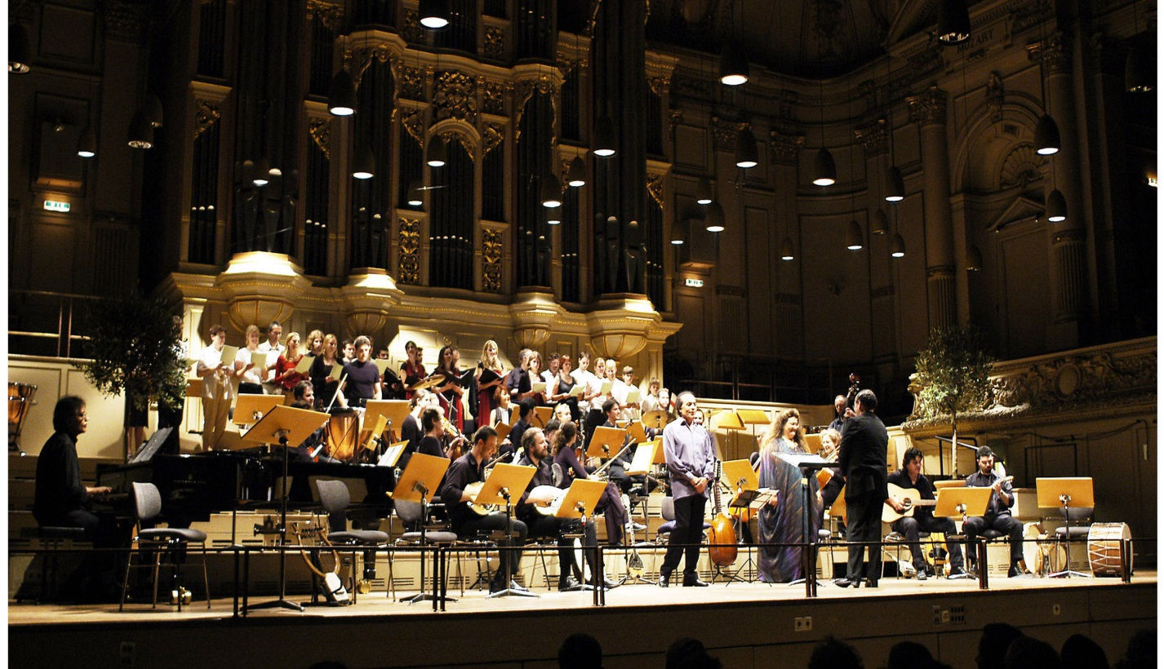
Από την παρουσίαση του έργου «2500 Χρόνια Ελληνική Μουσική» (Από τον Όμηρο μέχρι σήμερα)
στο εκπληκτικό θέατρο της Ζυρίχης “Ton Halle Zϋrich” το 2003, όπου παίξαμε και τραγουδήσαμε μπροστά σε 1.200 άτομα χωρίς μικροφωνική.
Με το Λάκη Χαλκιά τραγούδησε: η Νένα Βενετσάνου, Αφήγηση – Απαγγελία: ο Νικήτας Τσακίρογλου, τα κείμενα έγραψε ο Κώστας Γεωργουσόπουλος, την τελευταία ενότητα του Νεώτερου Λαϊκού τραγουδιού διηύθυνε: ο Ελβετός μαέστρος Pedro Cortinas και την παρουσίαση ανάμεσα στις ενότητες έκανε
ο Egon Fässler παρουσιαστής στο Ράδιο DRS 2,

Α.Ζ.Γ: -Αυτό όλο πώς εκδηλώνεται σήμερα, στις συγκεκριμένες ειδικές περιστάσεις και απαιτήσεις της πανδημίας που μαστίζει όλο τον πλανήτη;

Λ.Χ: -Αυτές τις μέρες με την μεγάλη έξαρση της πανδημίας στη Θεσσαλονίκη, παρακολουθούσα τις ειδήσεις και συγκλονίστηκα όταν είδα τον τρόμο, την απόγνωση και την μεγάλη ανησυχία του ιατρικού κόσμου και του νοσηλευτικού προσωπικού, να κάνουν έκκληση και να ζητάνε τη βοήθεια συναδέλφων τους από όλες τις ειδικότητες για να πάνε να τους βοηθήσουν. Και θερμοπαρακαλώ τον κόσμο να συνέλθει και να αρχίσει να ακούει με μεγάλη προσοχή τις συμβουλές τους και να προσαρμοσθεί στις συνθήκες και τις απαιτήσεις όλης αυτής της οδυνηρής κατάστασης στην οποία έχουμε φτάσει να ζήσουμε.
Και πάντα αναρωτιέμαι, μήπως υπάρχει έλλειψη Πολιτισμού, Ιστορικής και Πολιτιστικής αναφοράς; Μήπως έχουμε χάσει μεγάλο μέρος από την Εθνική μας ταυτότητα και μας οδηγούν άλλοι, καταναλωτικοί κανόνες, σε μια αντι-ανθρώπινη εποχή; κανόνες τέτοιοι ώστε οι νέες γενιές να γίνουν έρμαια μιας ψεύτικης και πρόσκαιρης καταναλωτικής ευημερίας;
Ακόμα μπορούμε να προλάβουμε γιατί με όλα αυτά τα άσχημα χαρακτηριστικά που ανέφερα πιο πάνω, οι νέοι όλου του κόσμου στην πλειοψηφία τους, είναι φοβερά ευαίσθητοι και συλλαμβάνουν αμέσως τα μηνύματα που δέχονται, αρκεί να είναι αξιόπιστα και να προέρχονται από άτομα που έχουν δώσει δείγματα γραφής από την πορεία τους, που σέβονται οι ίδιοι και από ανθρώπους σοβαρούς που θεωρούν ότι τους μιλάνε με σεβασμό και υπευθυνότητα, για να μπορέσουμε να μπούμε στις συχνότητες τις δικές τους και να επικοινωνήσουμε και με τους δικούς τους κώδικες.
Το κακό είναι ό,τι οι πιο πολλοί νέοι πιστεύουν εύκολα τα λεγόμενα των παραμυθατζήδων και απατεώνων, γιατί είναι παιδιά που δεν γνωρίζουν την κοινωνία και τους μεγάλους κινδύνους που καιροφυλακτούν σε κάθε τους βήμα, και το βλέπουμε καθημερινά να εξαφανίζονται νέες και νέοι, η χωρίς να το καταλάβουν να μπαίνουν σε πολύ επικίνδυνα παιχνίδια και πλεκτάνες που είναι πολύ δύσκολα μετά να επανέλθουν στην κανονικότητα.

Α.Ζ.Γ: -Ποιους θα συμβούλευες τους νέους να εμπιστευτούν και να συμβουλευτούν σ' αυτήν τη δύσκολη για όλους μας περίοδο;

Λ.Χ: -Είναι πολύ απλό! Το Επιστημονικό δυναμικό, οι γιατροί και όλο το νοσηλευτικό προσωπικό είναι οι άνθρωποι που μας γιατρεύουν μέχρι σήμερα από κάθε πρόβλημα της υγείας μας που παρουσιάζετε και σε αυτούς τρέχουμε από την αρχή της ζωής μας, με το παραμικρό που θα μας συμβεί, σε αυτούς οφείλουμε με λίγα λόγια την υγεία μας.
Είμαστε υποχρεωμένοι να καταλάβουμε ότι δεν παίζουν κανέναν πρόστυχο και ύπουλο ρόλο κανενός συστήματος και δεν κινδυνολογούν για να περάσει η ώρα, ούτε ψάχνουν για δημοτικότητα και ακροαματικότητα.
Η γνώμη τους μετράει και είναι οι μόνοι που μπορεί πραγματικά να ξέρουν το μέγεθος του κινδύνου. Βρισκόμαστε πραγματικά στο παρά πέντε για την ύστατη ώρα.
Τους ευχαριστούμε μέσα από την καρδιά μας και τους χρωστάμε μεγάλη ευγνωμοσύνη για όσα έχουν κάνει μέχρι σήμερα, πολεμώντας την πανδημία του Κορωναϊού, όλες τις ειδικότητες ανεξαιρέτως και για όλα αυτά που συνεχίζουν να κάνουν καθημερινά μπαίνοντας μπροστά και θέτοντας την ζωή τους σε άμεσο κίνδυνο από τη στιγμή που πρωτοεμφανίστηκε η πανδημία και σήμερα που έχει γίνει ακόμα πιο επιθετική, διακινδυνεύοντας την ίδια τους τη ζωή για να μας προστατέψουν και να μας γιατρέψουν και δεν είναι λίγοι αυτοί που άλλοι νόσησαν από τους ασθενής τους και άλλοι που έχασαν και την ζωή τους στο καθήκον τους.
Τελικά μόνο τη γνώμη των ειδικών πρέπει να λαμβάνουμε υπ' όψιν μας και κανενός άλλου!
Τέλος ο εμβολιασμός που ευτυχώς άρχισε, είναι εθνική ανάγκη να γίνει για να ελευθερωθούμε από όλη αυτή την αντιανθρώπινη ατμόσφαιρα που υποχρεωθήκαμε να ζούμε, να βλέπουμε τους δικούς μας ανθρώπους γονείς, αδέρφια, φίλους μας και γενικά τους συνανθρώπους μας και να απομακρυνόμαστε, μήπως και μας κολλήσουν τον καταραμένο ιο.
Ας αφήσουμε επιτέλους τις ψευτο-συνομωσίες και όλες τις ανεύθυνες δηλώσεις του καθενός, δεν λέω είναι πολλοί που δεν πιστεύουν στην πολιτική, αλλά και σε διάφορους άλλους που κάνουν τους ειδήμονες και λένε ανεύθυνα πράγματα περισσότερο για να τρομάζουν τους απλούς ανθρώπους, και να κάνουν τους ψευτοπαλικάραδες, έτσι για την αυτοπροβολή τους,
Σε αυτές τις κρίσιμες στιγμές ας σεβαστούμε αυτούς που έχασαν τη ζωή τους, αυτούς που παλεύουν αυτή τη στιγμή για τη ζωή τους νοσηλευόμενοι και όλους αυτούς που είναι κοντά τους και κάνουν τον μεγάλο αγώνα της ζωή τους, για να σώσουν ζωές.
Γι’ αυτό όσο πιο γρήγορα γίνει η θωράκιση του κόσμου με το εμβόλιο, τόσο το καλύτερο!

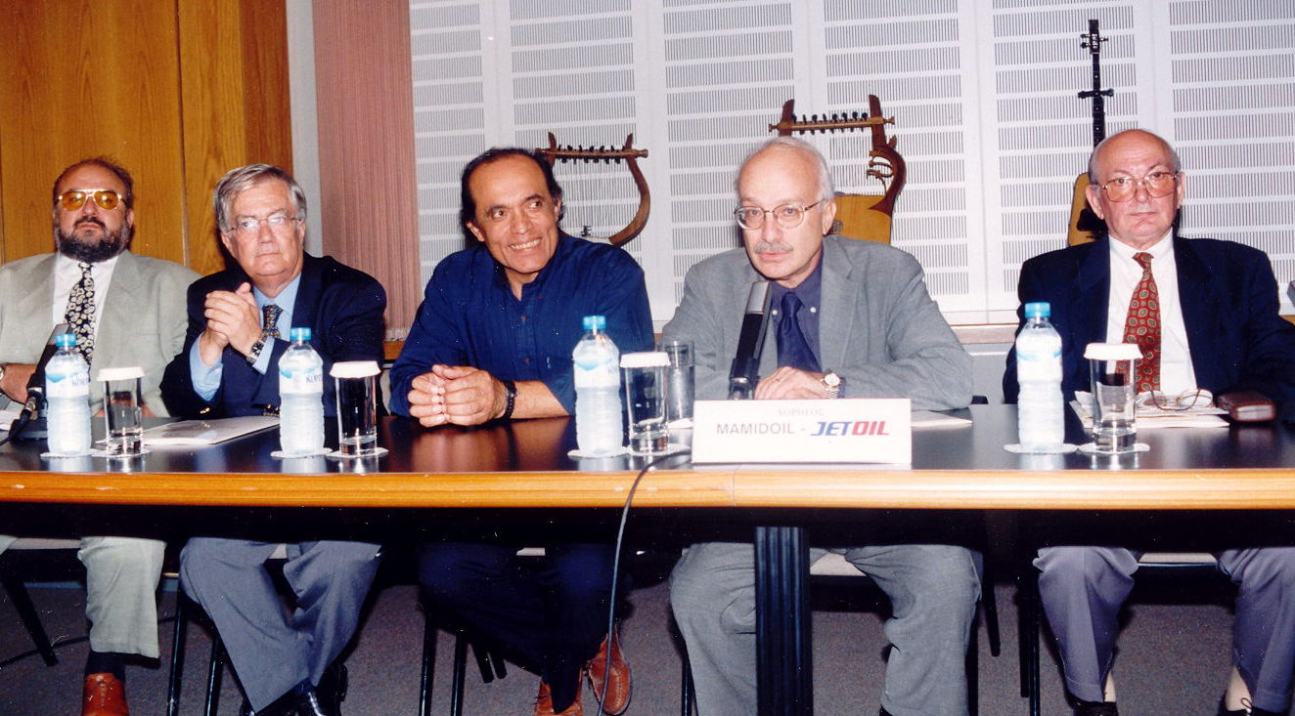
Από την παρουσίαση της κυκλοφορίας του έργου: «2500 Χρόνια Ελληνική Μουσική» που έγινε στο «ΜΕΓΑΡΟ ΜΟΥΣΙΚΗΣ ΑΘΗΝΩΝ» οι ομιλητές : Ο καθηγητής της Κλασικής Ευρωπαϊκής, & Διδάσκαλος της Βυζαντινής Μουσικής και Συγγραφέας Μουσικών Διδακτικών Βιβλίων: Ανδρέας Ζεάκης – Γλυνιάς – ο Αντιπρύτανης του Εθνικού Μετσόβιου Πολυτεχνείου Αθηνών: Κ. Γαλανής – Ο Λάκης Χαλκιάς, Ο συγγραφέας & Ποιητής: Γιάννης Κακουλίδης και ο Μαΐστορ & Διδάσκαλος της Ελληνικής Εθνικής μουσικής, Αρχαιολόγος και Καθηγητής Ιστορίας της Τέχνης: Παναγιώτης Πυριοβολής

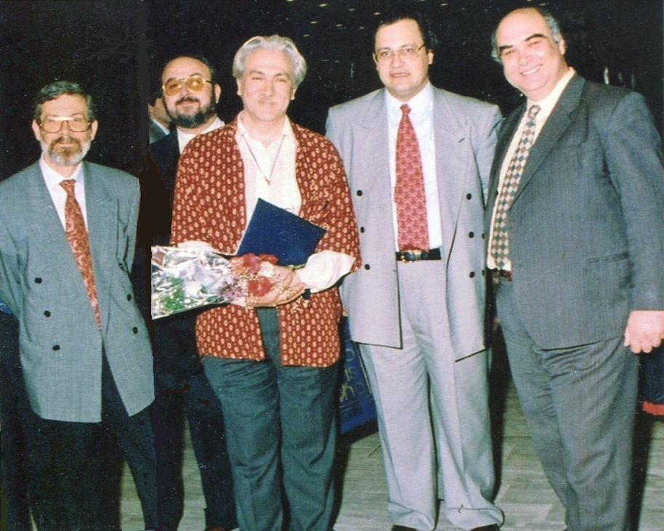

Επιστημονικοί σύμβουλοι του μουσικού έργου του Λάκη Χαλκιά, και συνεργάτες
από την πρώτη συναυλία στο Μέγαρο Μουσικής Αθηνών του έργου:
«2500 Χρόνια Ελληνική Μουσική» (Από τον Όμηρο μέχρι σήμερα) 1995
Γιάννης Παπαχρόνης, Ανδρέας Ζεάκης - Γλυνιάς, Δημήτρης Ταλαγάνης, Νίκος Ευθυμιάδης και ο Μπάμπης Σπυρίδης
Α.Ζ.Γ! -Λάκη, τι βλέπεις ως κατακλείδα του πνευματικού μας συμποσίου;

Λ.Χ: -Αφού ευχαριστήσω εσένα και την Κατερίνα Γκόλγκαρη - Γλυνιά, η οποία προθύμως ανέλαβε τη συγκρότηση και την επιμέλεια των κειμένων, (εκτός απ' τη μουσική της) και "εκθύμως" συνέβαλε μαζί με την Αλέκα τη Χαλκιά στο πνευματικό συμπόσιό μας και όχι μόνο, θα σε παραπέμψω σε δύο προσωπικότητες για τις οποίες συζητήσαμε τις προάλλες, τον Γκύντερ Άντερς και τον Γουίλ Ντυράν, από τους οποίους, από τα μέσα του 20ου αιώνα, ο ένας προέβλεψε και ο άλλος πρότεινε τη λύση.
Ειδικότερα από τον Άντερς υπογραμμίζω τα εξής: " Για να καταπνιγεί κάθε εξέγερση πριν ακόμη προλάβει να εκδηλωθεί δεν απαιτούνται βίαια μέσα... Αρκεί να δημιουργηθούν εξαρτήσεις τόσο ισχυρές ώστε η ιδέα και μόνο της εξέγερσης να μην έρχεται στο μυαλό κανενός... η εξάρτηση θα θωρακιστεί με τον δραστικό περιορισμό της παιδείας, προσανατολισμένης στην επαγγελματική εκπαίδευση. Ένα ακαλλιέργητο άτομο έχει στενό ορίζοντα σκέψης και όσο η σκέψη του περιορίζεται σε ασήμαντες ασχολίες τόσο μειώνονται οι πιθανότητες να εξεγερθεί.
Πρέπει να δημιουργηθούν προϋποθέσεις ώστε η πρόσβαση στην πραγματική γνώση να γίνει ολοένα δυσκολότερη για τους πολλούς... Θα προβάλλονται μαζικά, μέσω της τηλεόρασης, «ψυχαγωγικά» προγράμματα που θα κολακεύουν πρωτίστως το συναίσθημα και τα ένστικτα. Το πνεύμα θα απασχολείται με ό,τι ελαφρύ, ασήμαντο, παιδαριώδες. Σε ένα περιβάλλον ακατάσχετης φλυαρίας με αδιάκοπη μουσική υπόκρουση η ανάπτυξη της σκέψης θα παρεμποδίζεται. Το σεξ θα τεθεί στην πρώτη γραμμή των ανθρωπίνων ενδιαφερόντων — δεν υπάρχει καλύτερο κοινωνικό ηρεμιστικό!... Ό,τι αποκοιμίζει τη διαύγεια του μαζικού ανθρώπου είναι κοινωνικά ωφέλιμο, ό,τι απειλεί να τον αφυπνίσει πρέπει να διακωμωδηθεί, να καταπνιγεί, να καταπολεμηθεί...".
Ο δε Ντυράν, μεταξύ πολλών αφορισμών, δίδαξε ότι: "Στα νιάτα μου υποστήριζα την ελευθερία και στα γεράματά μου υποστηρίζω την τάξη. Έχω κάνει αυτήν τη μεγάλη ανακάλυψη, ότι η ελευθερία είναι αποτέλεσμα της τάξης... Πολιτισμός είναι η επικράτηση του δικαίου πάνω στη δύναμη, της πειθούς στη βία, του διαλόγου στο μονόλογο, του πνεύματος στην ύλη... Ο πολιτισμός δεν κληρονομείται. Κάθε γενιά πρέπει να τον μάθει και να τον κερδίσει από την αρχή.
Αν αυτή η μεταβίβαση διακοπεί για έναν αιώνα, ο πολιτισμός θα πεθάνει και θα ξαναγίνουμε άγριοι...". Εμείς, πάνω σε τέτοιες απόψεις διδάξαμε με το μουσικό έργο: «2500 χρόνια Ελληνικής Μουσικής», (Από τον Όμηρο μέχρι σήμερα) δισκογραφήσαμε με τις μουσικές ντοπιολαλιές τις βιωματικές μουσικές των Ελλήνων και, με τη δύναμη της πειθούς του "τραγουδείν", αντιπαραθέσαμε το έργο ζωής μας, εμένα και των συνεργατών μου, συνθετών, μουσικών και ερμηνευτών, μεταλαμπαδεύοντας τη σκυτάλη που παρέλαβα από τον πατέρα μου και τους επιγόνους της οικογένειας των Χαλκιάδων. Σας ευχαριστώ πολύ!

Καλή Χρονιά! Με υγεία, δύναμη και Ενωμένοι να Ελευθερωθούμε γρήγορα από την μάστιγα του Covid – 19.
Και με αισιοδοξία να κοιτάξουμε το αύριο για το καλό όλων μας!

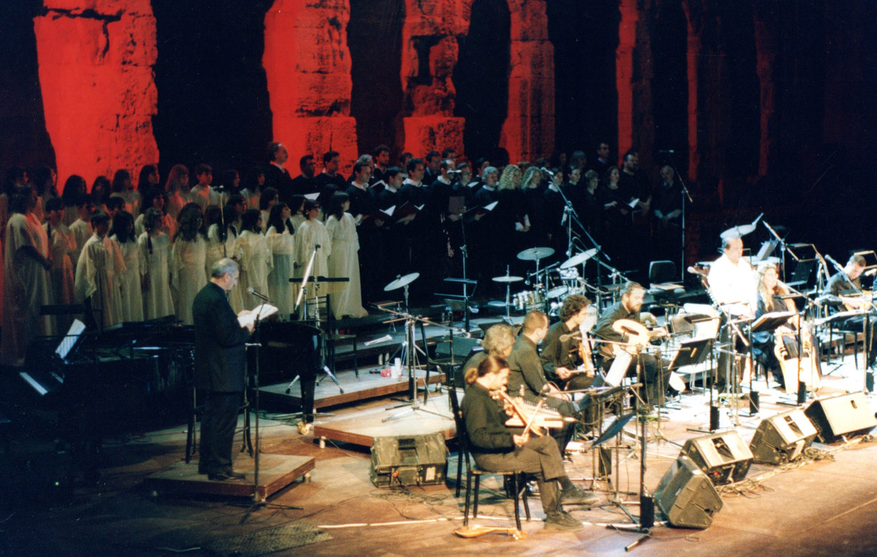

Από την παρουσίαση του έργου: «2500 Χρόνια Ελληνικής Μουσικής» του Λάκη Χαλκιά
στο Θέατρο Ηρώδου Αττικού το 2002
Σημείωση: Ανδρέας Ζεάκης -Γλυνιάς, Πρόεδρος της Πανελλήνιας Ένωσης Καθηγητών Μουσικής, Μέλος Καλλιτεχνικής Επιτροπής του ΥΠΕΠΘ, Καθηγητής "Σύνθεσης", Καθηγητής "Διπλώματος Βυζαντινής" και "Ελληνικής Μουσικής και Συγγραφέας των Μουσικών Διδακτικών Βιβλίων. (Περισσότερες λεπτομέρειες για όλη την ομάδα των συνεργατών του Λάκη Χαλκιά θα βρείτε στην επίσημη ιστοσελίδα του www.lakischalkias.com).
Κατερίνα Γκόλγκαρη – Γλυνιά,
Καθηγήτρια Πιάνου – Αρμονίου – Μονωδίας – Θεωρητικών –Χορωδίας – Orff, Πτυχιούχος Πολιτικών Επιστημών και Διεθνών Σπουδών του Παντείου Πανεπιστημίου

